回顾Struts2的使用过程，网上搜的教程多多少少都会有点问题，重新记录下创建过程，方便查阅。

**1、下载Struts2的jar包**

下载地址：<http://archive.apache.org/dist/struts/binaries/>

我用的是struts-2.3.14-all.zip这个版本

**2、创建一个web project项目**

下面给出所有文件均创建完成后的工程师图。

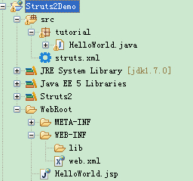

**3、导入Struts2所需jar包**

因为只是示例程序，只需要导入Struts 2支持最小的包就可以了，网上很多教程中添加的最小包都有出入，教大家一个保险的方法。

解压刚才下载的压缩包struts-2.3.14-all.zip，在apps文件夹下有个struts2-blank.war包，打开它，到WEB-INF/lib目录下，如下图所示，即为所需的最小包。包含的包应该和具体的Struts版本有关。

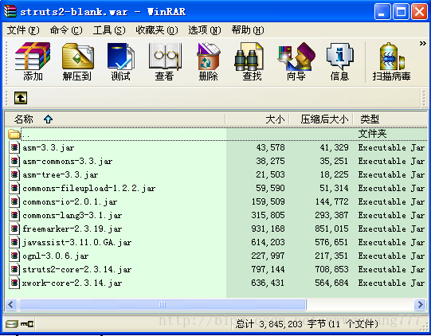

**4、配置web.xml**

下面进入到具体的配置编码阶段。

打开web.xml，修改配置参数，修改后的具体配置如下。

**[html]** [view plain](http://blog.csdn.net/wwwgeyang777/article/details/19078545/) [copy](http://blog.csdn.net/wwwgeyang777/article/details/19078545/)

[print?](http://blog.csdn.net/wwwgeyang777/article/details/19078545/)[在CODE上查看代码片](https://code.csdn.net/snippets/183842)

1. **<?xml** version="1.0" encoding="UTF-8"**?>**
2. **<web-app** version="2.5"
3. xmlns="http://java.sun.com/xml/ns/javaee"
4. xmlns:xsi="http://www.w3.org/2001/XMLSchema-instance"
5. xsi:schemaLocation="http://java.sun.com/xml/ns/javaee
6. http://java.sun.com/xml/ns/javaee/web-app_2_5.xsd"**>**
7. **<display-name></display-name>**
9. <!-- Struts2配置 -->
10. **<filter>**
11. **<filter-name>**struts2**</filter-name>**
12. **<filter-class>**org.apache.struts2.dispatcher.ng.filter.StrutsPrepareAndExecuteFilter**</filter-class>**
13. **</filter>**
14. **<filter-mapping>**
15. **<filter-name>**struts2**</filter-name>**
16. **<url-pattern>**/\***</url-pattern>**
17. **</filter-mapping>**
19. **</web-app>**

这里需要注意的是

这里面填入的类，

<filter-class>org.apache.struts2.dispatcher.ng.filter.StrutsPrepareAndExecuteFilter</filter-class>

Since Struts 2.1.3, use StrutsPrepareAndExecuteFilter instead or StrutsPrepareFilterand StrutsExecuteFilter if needing using the ActionContextCleanUp filter in addition to this one..即，从Struts 2.1.3起已被标注为过时的，改用StrutsPrepareAndExecuteFilter。  
我刚用这个版本的时候还是填的org.apache.struts2.dispatcher.FilterDispatcher  
结果报错

**[plain]** [view plain](http://blog.csdn.net/wwwgeyang777/article/details/19078545/) [copy](http://blog.csdn.net/wwwgeyang777/article/details/19078545/)

[print?](http://blog.csdn.net/wwwgeyang777/article/details/19078545/)

1. ***********************************************************************
2. *                               WARNING!!!                            *
3. *                                                                     *
4. * >>> FilterDispatcher <<< is deprecated! Please use the new filters! *
5. *                                                                     *
6. *           This can be a source of unpredictable problems!           *
7. *                                                                     *
8. *              Please refer to the docs for more details!             *
9. *            http://struts.apache.org/2.x/docs/webxml.html            *
10. *                                                                     *
11. ***********************************************************************

如果你也遇到如上的错误，要仔细再检查下了。

**5、配置struts.xml**

下面需要创建struts.xml文件，配置strust2要调用的action。直接新建在src目录下，那样部署的时候会自动发布到WEB-INF/classes目录下，或者直接创建在WEB-INF/classes目录下面。

**[html]** [view plain](http://blog.csdn.net/wwwgeyang777/article/details/19078545/) [copy](http://blog.csdn.net/wwwgeyang777/article/details/19078545/)

[print?](http://blog.csdn.net/wwwgeyang777/article/details/19078545/)

1. **<?xml** version="1.0" encoding="UTF-8" **?>**
2. <!DOCTYPE struts PUBLIC
3. "-//Apache Software Foundation//DTD Struts Configuration 2.3//EN"
4. "http://struts.apache.org/dtds/struts-2.3.dtd"**>**

7. **<struts>**
8. **<package** name="struts2" extends="struts-default"**>**
9. **<action** name="HelloWorld" class="tutorial.HelloWorld"**>**
10. **<result>**/HelloWorld.jsp**</result>**
11. **</action>**
12. **</package>**
13. **</struts>**

其中，package元素，作用类似于Java包的机制，他是用于分门别类的一个工具，extends属性如他的名字一样，它继承了struts-default这个包的所有信息，一般我们自己创建一个包最好都继承它，因为他为我们提供了绝大部分的功能，你可以在struts2-core的jar包中的struts-default.xml文件中找到这个包。action元素对应与你的表单，例如你的表单的action="welcome"，那么该表单提交后就会将参数交予action的name="welcome"的实现类处理。result元素为action的结果，它由动作类返回的控制字段选择。

**6、写action类(HelloWorld.java)**

这个类主要用于struts2跳转到这个action后。默认执行execute()方法。并根据结果返回字符，然后struts.xml根据返回的字符跳到相应的页面

**[java]** [view plain](http://blog.csdn.net/wwwgeyang777/article/details/19078545/) [copy](http://blog.csdn.net/wwwgeyang777/article/details/19078545/)

[print?](http://blog.csdn.net/wwwgeyang777/article/details/19078545/)

1. **package** tutorial;
2. **import** com.opensymphony.xwork2.ActionSupport;
4. **public** **class** HelloWorld **extends** ActionSupport
5. {
6. **public** **final** **static** String MESSAGE = "Struts2 is up and running ...";
8. **private** String message;

11. /**
12. * @return the message
13. */
14. **public** String getMessage()
15. {
16. **return** message;
17. }

20. /**
21. * @param message the message to set
22. */
23. **public** **void** setMessage(String message)
24. {
25. **this**.message = message;
26. }

29. **public** String execute() **throws** Exception
30. {
31. setMessage(MESSAGE);
32. **return** SUCCESS;
33. }
34. }

**7、写jsp页面**

新建一个jsp页面来呈现信息。

**[plain]** [view plain](http://blog.csdn.net/wwwgeyang777/article/details/19078545/) [copy](http://blog.csdn.net/wwwgeyang777/article/details/19078545/)

[print?](http://blog.csdn.net/wwwgeyang777/article/details/19078545/)

1. <%@ page language="java" import="java.util.*" pageEncoding="UTF-8"%>
2. <!DOCTYPE HTML PUBLIC "-//W3C//DTD HTML 4.01 Transitional//EN">
4. <%@ taglib prefix="s" uri="/struts-tags" %>
6. <html>
7. <head>
8. <title>Hello World!</title>
9. </head>
11. <body>
12. <h2><s:property value="message" /></h2>
13. </body>
14. </html>

**8、部署运行**

在Tomcat中运行该项目，然后打开浏览器，在地址栏中输入：http://localhost:8080/Struts2Demo/HelloWorld  
IE效果如下。  
  
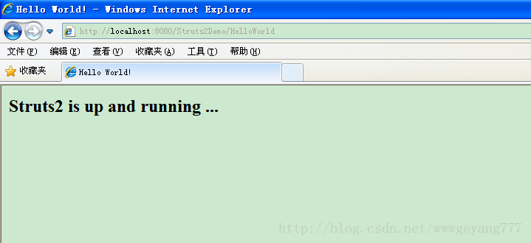

至此，最简单的Struts2的使用方法介绍完毕。

来源： <http://blog.csdn.net/wwwgeyang777/article/details/19078545/>